|  |  |  |
| --- | --- | --- |
|  | **Carátula para entrega de prácticas** | |
| Facultad de Ingeniería | | Laboratorio de docencia |

Laboratorios de computación

salas A y B

|  |  |
| --- | --- |
| *Profesor:* | Rodriguez Espino Claudia Ing |
| *Asignatura:* | Fundamentos de programacion |
| *Grupo:* | 3 |
| *No de Práctica(s):* | 10 |
| *Integrante(s):* | De La Torre Orozco Cristian |
|  |  |
|  |  |
| *Semestre:* | 2018-2 |
| *Fecha de entrega:* | 04/05/2018 |
| *Observaciones:* |  |
|  |  |

CALIFICACIÓN: __________

**Lectura y escritura de datos**

Objetivo: Elaborar programas en lenguaje C que requieran el uso de archivos de texto plano en la resolución de problemas, entendiendo a los archivos como un elemento de almacenamiento secundario.

Desarrollo: A través de programas en C, emplear las funciones para crear, leer, escribir y sobrescribir archivos de texto plano. Manipular archivos empleando los diferentes tipos de acceso a ellos

Un archivo es un conjunto de datos estructurados en una colección de entidades elementales o básicas denominadas registros que son del mismo tipo, pertenecientes a un mismo contexto y almacenados sistemáticamente para su posterior uso. Lenguaje C permite manejar la entrada y la salida de datos desde o hacia un archivo, respectivamente, a través del uso de la biblioteca de funciones de la cabecera stdio.h

Existen diferentes modos de apertura de archivos, los cuales se mencionan a continuación, además de que se pueden utilizar más de uno solo:

r: Abre un archivo de texto para lectura.

w: Crea un archivo de texto para escritura.

a: Abre un archivo de texto para añadir.

r+: Abre un archivo de texto para lectura / escritura.

w+: Crea un archivo de texto para lectura / escritura.

a+: Añade o crea un archivo de texto para lectura / escritura.

rb: Abre un archivo en modo lectura y binario.

wb: Crea un archivo en modo escritura y binario

-Programa 1

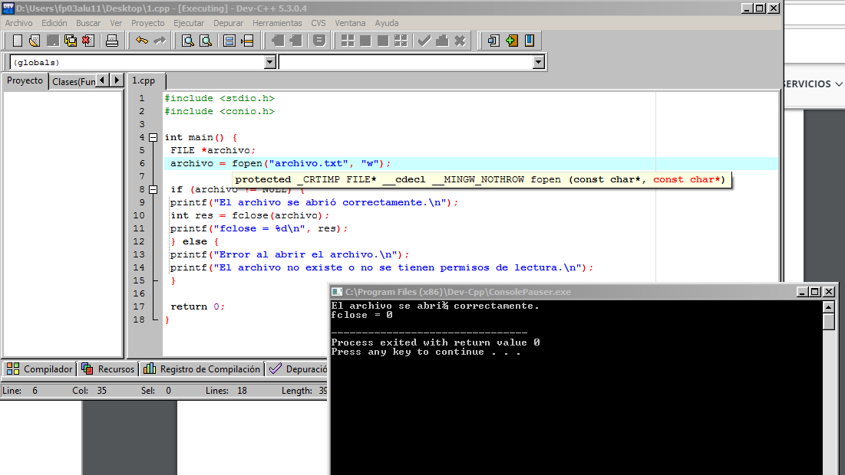

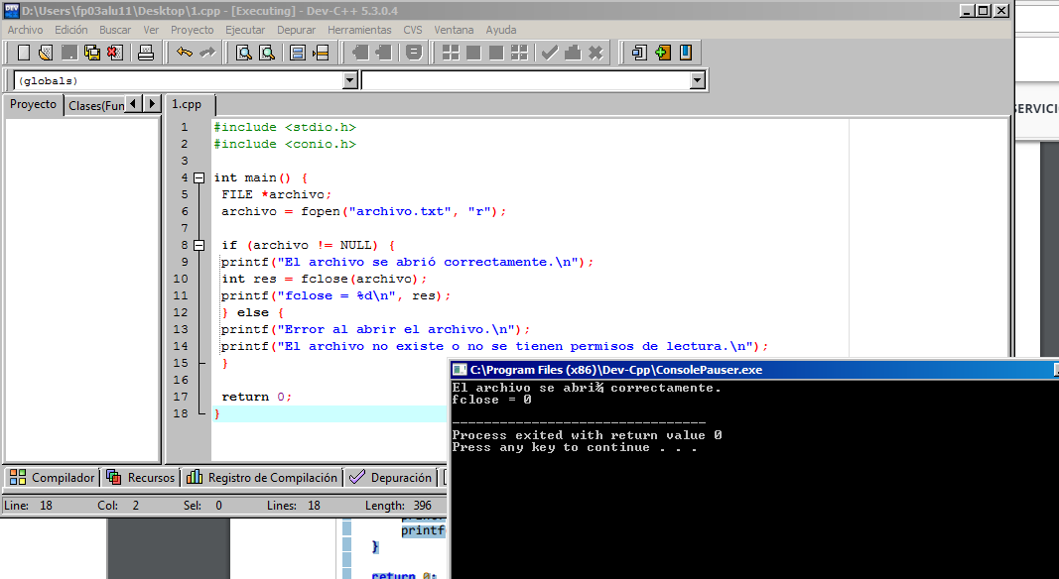-Programa 2

-Programa 3

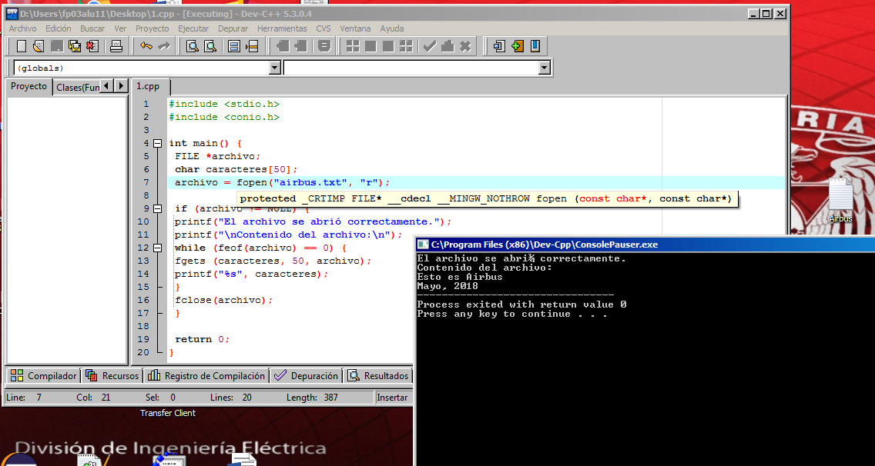

-Programa 4

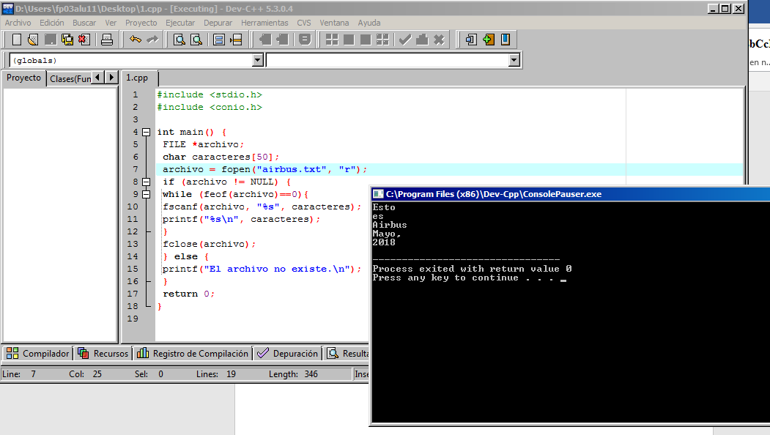

-Programa 5

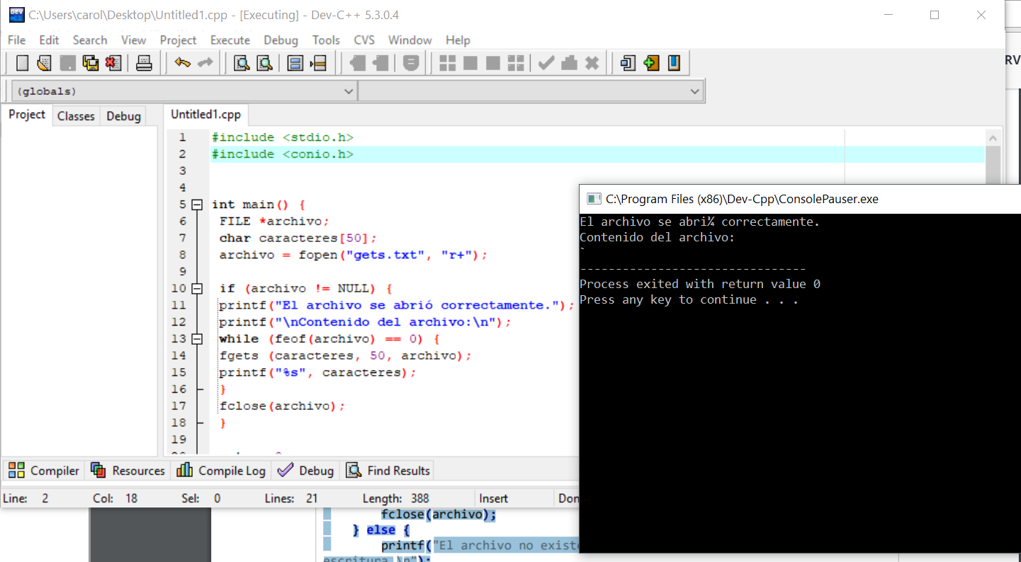

-Programa 6

Conclusiones: En esta ultima practica vimos diferentes comandos para lectura/ escritura el cual nos es útil a la hora de modificar o crear archivos. Realmente considero sencilla esta practica y en general considero adecuada la temática que se llevo a cabo. En ocasiones podemos confundirnos un poco estando programando dependiendo el caso, pero por eso es indispensable que la sintaxis sea la correcta. Por ejemplo, a mí en pleno laboratorio a la hora de compilar y ejecutar el programa (desde el 1) se me pasaba poner el #include… y no reconocía el error hasta volver a ver la sintaxis y acomodo de mi progra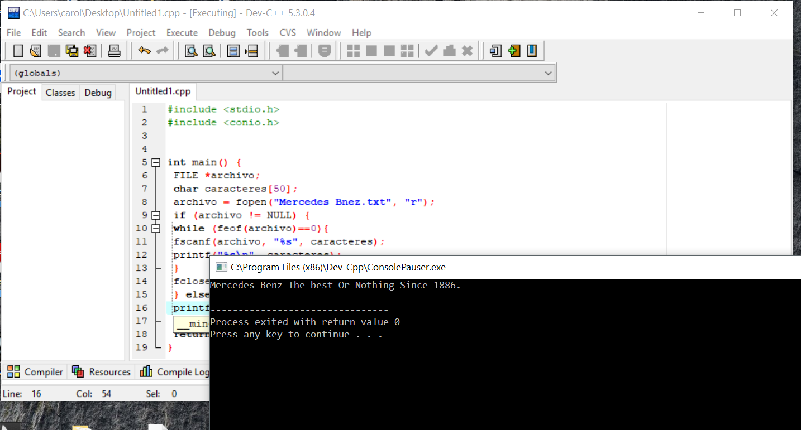ma.

Bibliografia: El lenguaje de programación C. Brian W. Kernighan, Dennis M. Ritchie, segunda edición, USA, Pearson Educación 1991.